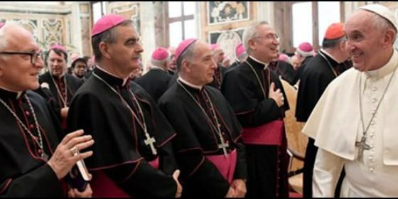
Francisco, a los nuncios


"La Iglesia necesita testimonios del Resucitado y no portadores de currículum"

Francisco pide a los nuncios que "huyan de chismosos y arribistas"

"Vigilen que la Nunciatura no se vuelva refugio de los amigos y de los amigos de amigos"
Redacción, 17 de septiembre de 2016 a las 18:21
Nunca hay que alinearse con batallas ideológicas o políticas porque la vigencia de la Iglesia "no depende de las plazas o salones sino de la fidelidad al Señor"
El papa Francisco instó este sábado a los embajadores del Vaticano en el mundo a huir"de chismosos y arribistas", al tiempo que les pidió "hacer de la nunciatura apostólica la casa del Papa" y les dijo que la vigencia de la Iglesia "no depende de las plazas o salones sino de la fidelidad al Señor".
"La sede de la Nunciatura Apostólica debe ser verdaderamente la Casa del Papa, no sólo per la tradicional fiesta anual, sino como lugar permanente, donde toda la compañía eclesial pueda encontrar apoyo y consejo", pidió este sábado el Pontífice a 106 representantes pontificios del Vaticano, entre Nuncios (embajadores) en otros países y representantes ante organismos internacionales.
"Vigilen que la Nunciatura no se vuelva refugio de los amigos y de los amigos de amigos. Huyan de los chismosos y arribistas", les dijo en el encuentro en la Sala Clementina del Palacio Apostólico, del que participó también el nuncio apostólico en Argentina, Emil Paul Tscherrig.
En su discurso, Francisco invitó a los diplomáticos vaticanos a "perder tiempo" con los obispos, curas, religiosos y fieles, para escuchar, enviar mensajes, conocer problemas, lo que "no es una elaborada estrategia para recoger informaciones y manipular la realidad o las personas" sino una actitud de un diplomático de carrera pero también de un pastor capaz de dar testimonio de Jesús.
El Santo Padre precisó también que quien representa a Pedro, "sobrevive a las prepotencias de las ideologías, a quien reduce la Palabra a la conveniencia, al sometimiento a los poderes de este mundo que pasa".
Por eso afirmó que nunca hay que alinearse con batallas ideológicas o políticasporque la vigencia de la Iglesia "no depende de las plazas o salones sino de la fidelidad al Señor".
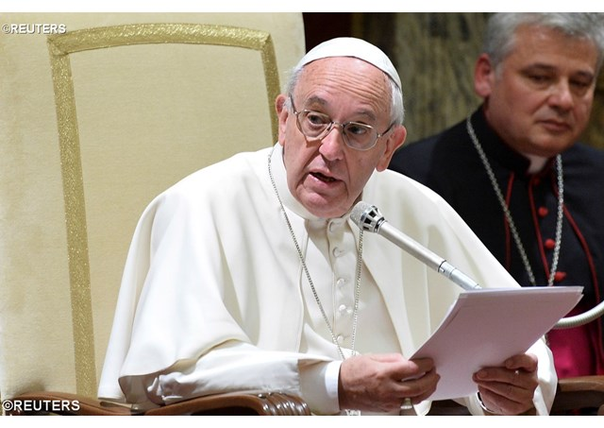
Una conciencia que lleva a dialogar con todos que lleva "en muchos casos a hacernos la voz profética de los marginados por su fe o condición étnica, económica, social o cultural".
El Papa les invitó además a acompañar a las Iglesias con corazón de pastores, sin distraerse por los problemas cotidianos, "con la mirada del Papa que no es otra cosa que la de Cristo, el Buen Pastor".
En línea con la exhortación Apostólica Evangelii Gaudium, Francisco los animó a "salir para verificar que la Iglesia se encuentre ‘en salida', ayudando a los obispos, a la cualificación del clero, con presencia concreta".
"La Iglesia necesita testimonios del Resucitado y no portadores de currículum", que sean "pastores y no funcionarios", sentenció Francisco.

